Informace pro zájemce a účastníky rekondičního pobytu pro zrakově postižené
Lázně Velké Losiny – Dětská léčebna Chaloupka
- - 8. října 2017 (7 nocí)
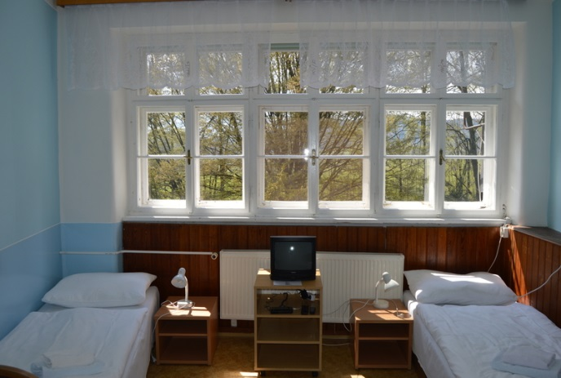
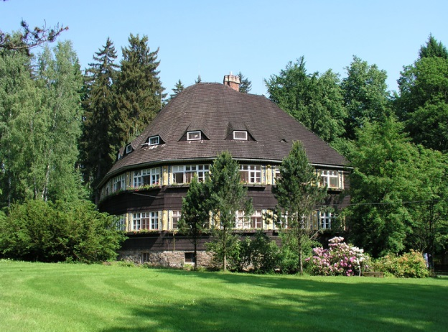

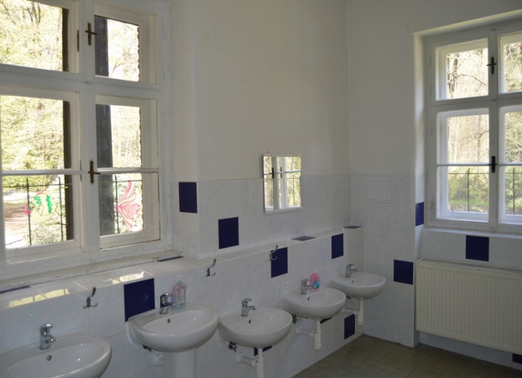
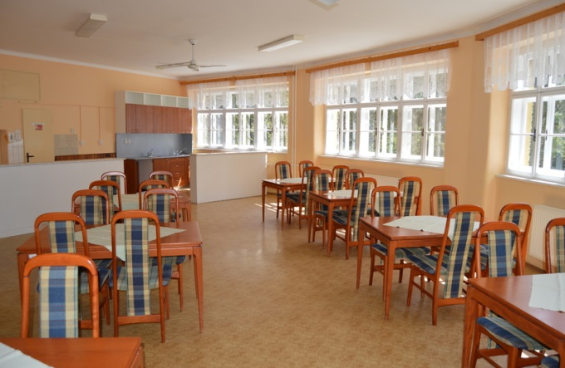

v termínu 1. – 8. října 2017 (neděle - neděle)
začínáme večeří a končíme snídaní
SONS – Sjednocená organizace nevidomých a slabozrakých ČR, z. s.
Oblastní odbočka,
Sokolovská 617/9, 741 01Nový Jičín
Odpovědná osoba Bc. Martin Hyvnar
(tel.: 776 488 164, email:novyjicin-odbocka@sons.cz)
Číslo účtu: 212092074/0300, ČSOB, a.s.
Provozní hodiny střediska:
pondělí: 8:00-12:00 a 12:30-16:30,
středa: 8:00-12:00 a 12:30-16:00 (jinak po domluvě)

MÍSTO POBYTU:

Obec Velké Losiny patří k nejstarším v šumperském okrese a její vznik se datuje rokem 1351, kdy zdejší fara připadla k litomyšlskému biskupství. Dějiny obce jsou dlouhodobě spojeny s rodem Žerotínů, kterým od druhé poloviny 15. století patřila obec nejprve jako zástava, ale od r. 1507 již jako pevná součást jejich majetku. Od tohoto období do současnosti vyrostly v obci její nejvýznamnější historické dominanty, mezi které patří zámek, ruční papírna, farní kostel, církevní a světské stavby a lázně.
V Lázních Velké Losiny (web: http://www.lazne-losiny.cz) se léči dospělí i děti od 1 roku do 18 let věku. Při procedurách se využívá blahodárných účinků místních termálních sirných pramenů na pohybový aparát a kůži. Probíhá zde i léčba neurologických, onkologických nebo oběhových onemocnění. Lázeňský areál se nachází v prostředí v příjemném prostředí lesoparku. Ve vzdálenosti 10 min. chůze se nachází obchod s potravinami (COOP Jednota), pošta a železniční a autobusová zastávka.
LD Chaloupka najdete cca 150 m od hlavního hotelu ELIŠKA, kam se dochází na procedury a hotelový bazén. CHALOUPKA je v letních měsících určena pro dětské klienty zdravotních pojišťoven. V ostatních měsících slouží k pronájmu skupinám. Pokoje se nacházejí v prvním patře, do kterého se vstupuje po 12 nízkých schodech se širokým nášlapem. Na schodišti jsou instalována madla. Vše je uzpůsobeno tak, aby s úpjybe, ma schodech neměly větší potíže ani děti s pohybovými omezeními. Ubytování není vhodné pro osoby plně odkázané na invalidním vozík. Sprchy a toalety se nacházejí na koncích chodeb (2x). Stravování bude probíhat v místě. V dudově je ubytovaným k dispozici vybavená kuchyňka. Přímo v areálu lázní jsou hostům k dispozici restaurace a kavárny. Nedaleko lázní se nachází i cukrárna.

CeNa pobytu:
Cena pobytu (pro členy SONS): 4.300 Kč.
Cena pobytu pro nečleny: Kč. 5.203 Kč. (navýšeno o DPH 21%).
Cena zahrnuje dopravu do místa pobytu z Nového Jičína mikrobusem. Ubytování ve dvoulůžkových pokojích (s TV), stravu formou plné penze, úrazové pojištění, výlety (hrad Sovinec, zámek a papírny Velké Losiny, Hydroelektrárna Dlouhé Stráně ad.). Vstupy do hotelového bazénu v LD Eliška (denně 12:30-19:30 hod.), 1x vstupenka na 3 hodiny do Termálního parku Losiny, procedury: 2x masáž částečná klasická, 2x vířivá vana celková, 2x zábal.
Odevzdání přihlášky a úhradu pobytu je třeba provést do v hotovosti na odbočce SONS, nebo převodem na účet organizace č. 212092074/0300 – ČSOB. Při bezhotovostní platbě do popisu příkazu uveďte heslo: Rekondice č. 20 a jméno účastníka. Připomínáme, že je potřeba odevzdat řádně vyplněnou a přihlášku, vč. údajů pro průvodce u držitelů ZTP-P průkazů, pokud jej budou potřebovat. Přihlášku zrakově postiženého účastníka je potřeba potvrdit lékařem. Informace k pobytu vč. přihlášky najdete také ke stažení na webu: www.sonsnj.cz.
Termín pro přihlášení je pondělí 18. září 2017.

Program Pobytu

neděle 1.b10.
09 – 10:30 odjezd Nový Jičín – Sovinec
11:00 speciální prohlídka Hradu Sovince s návštěvou programu Past na medvěda se sokolníky a šermíři
14.00 odjezd ze Sovince
15:00 příjezd do Velkých Losin
ubytování, volný program
18:00 večeře
Provozní doba bazénu LD Eliška 12:30 – 19:30 možnost využití bazénu pro účastníky v rámci provozní doby.
pondělí 2.10.
08:00 snídaně
10:00 přesun na komentovanou prohlídku kostela Sv. Jana Křtitele v Losinách, vzdálenost pro pěší 1,7 km. Pro hůře chodící možnost využití autobusu, odjezd 10.21 od Hotelu Praděd – směr Velké Losiny Hřbitov (3 min. jízdy následně cca 250 m. chůze.). Zpáteční spojení: z Velké Losiny, Hřbitov 11. 35 a 13.12 hod.
13:30 oběd
16:00 odpoledne se společenskými deskovými hrami pro zrakově postižené, případně seznamovací blok
18:00 večeře
volný program
Provozní doba bazénu LD Eliška 12:30 – 19:30 možnost využití bazénu pro účastníky v rámci provozní doby.
úterý 3.10.
08:00 snídaně
09:00 přesun na komentovanou prohlídku Ruční papírny a Muzea papíru Velké Losiny (cca. 400 m.) – komentovaná prohlídka proběhne v 10:00 hod.
12:00 oběd
15:00 společná návštěva Termální parku Velké Losiny (9 bazénů a další vodní atrakce)
18:00 večeře
19:00 volný program
Provozní doba bazénu LD Eliška 12:30 – 19:30 možnost využití bazénu pro účastníky v rámci provozní doby.
středa 4.10.
08:00 snídaně
10.21 objezd BUS V. Losiny, hotel Praděd - Loučná n. Desn.,Kouty n.Des., sportovní areál - komentovaná prohlídka Hydroelektrárny Dlouhé Stráně. Účastníci budou mít k obědu připraven svačinkový balíček. Možnost prohlídky dřevěných soch v životní velikosti „Koutecký les“. Odjezd do Losin 14.46 h.
15:00 volný program
18:00 večeře

Provozní doba bazénu LD Eliška 12:30 – 19:30 možnost využití bazénu pro účastníky v rámci provozní doby.

čtvrtek 5.10.
08:00 snídaně
11:30 oběd
12:30 výlet za poznáním Muzeum silnic a Zemědělský skanzen Vikýřovice, odjezd vlak 12:09 nebo 12.45 směr Vikýřovice. U Penzionu), zpět vlak 16:32 a 17:32 h
18:00 večeře

Provozní doba bazénu LD Eliška 12:30 – 19:30 možnost využití bazénu pro účastníky v rámci provozní doby.

párek 6.10.
08:00 snídaně
10:00 beseda o kompenzačních pomůckách a novinky v této oblasti p. Kachel Sagitta Ltd. Brno
12.00 oběd
14:00 vycházka Losinami (procvičení chůze s průvodcem)

Provozní doba bazénu LD Eliška 12:30 – 19:30 možnost využití bazénu pro účastníky v rámci provozní doby.

Sobota 7.10.
08:00 snídaně
10:00 komentovaná prohlídka Zámek Velké Losiny
12:00 Oběd
13:00 vycházka Losinami (procvičení chůze s průvodcem)
18:00 večeře

Provozní doba bazénu LD Eliška 12:30 – 19:30 možnost využití bazénu pro účastníky v rámci provozní doby.

neděle 8.10.
08:00 snídaně
9:30 vyklizení pokojů
9:40 přesun na nízkopodlažní vlak (cca 10 min chůze), odjezd 10:08. Na vyžádání je možno zajistit odvoz zavazadel k vlaku.
11:22 příjezd Olomouc – přesun před nádraží na autobus Regio Jet odjezd 11.33 (na autobus budou účastníkům zajištěny místenky).
12:20 příjezd Nový Jičín, aut. nádraží st. 18

Provozní doba bazénu LD Eliška 12:30 – 19:30 možnost využití bazénu pro účastníky v rámci provozní doby.

S ohledem na místní podmínky může dojít ke změnám programu.

Program pobytu je zaměřen na zlepšení fyzické a psychické kondice účastníků (fyzioterapie, vycházky, plavání), procvičení správné a bezpečné chůze s průvodcem vč. instruktáže při rekondičních vycházkách, nácvik dovedností při cestování prostředky MHD, aktivní trávení volného času. Protože se jedná o rekondici dotovanou z prostředků Ministerstva zdravotnictví, je program je pro účastníky povinný.

Co s sebou na pobyt
Vezměte si seznam užívaných léků, který předáte vedoucímu pobytu. Na pobytu nebude přítomen lékař. Po ukončení akce Vám bude seznam léků vrácen, léky na celý pobyt, bílou hůl, vhodné ošacení před nástrahami počasí, plavky, přezůvky, ručník, pevnou obuv – v rámci pobytu budeme chodit na vycházky, kdo používá trekingové hole, deštník nebo pláštěnku pro případ špatného počasí. Nezapomeňte na osobní doklady (průkaz ZTP-P, průkaz pojištěnce, občanku) a nějaké finance pro osobní útratu.

Doprava na pobyt
Doprava do Losin v neděli 1. října - zajištěna mikrobusem z Nového Jičína (vlakové nádraží NJ – město) odjezd 9:00 hod. Zpět do Nového Jičína v neděli 8. října se budeme vracet nízkopodlažním bezbariérovým vlakem, s přestupem v Olomouci na autobus (RegioJet-Student Agency). Od vlakového nádraží odjíždí v 11:33 hod. Spoj je místenkový. Místenky vám zajistíme. Požadavek na místenky uveďte do přihlášky. V Losinách lze zajistit přepravu zavazadel na vlakovou zastávku – opět uveďte do přihlášky.
Žádám účastníky, kteří se na pobyt nebudou dopravovat společně z Nového Jičína, aby skutečnost oznámili v předstihu pořadateli. Totéž platí pokud se s námi nebudete vracet.
Na setkání s Vámi se těší organizátor Martin Hyvnar

